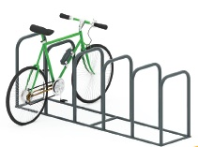 | 2022 Велопарковка  Размер не менее: длина – 2030 мм, высота – 750 мм, ширина – 450 мм.  Каркас велопарковки изготовлен из металлической трубы диаметром не менее 33,5 мм. Количество парковочных мест не менее пяти.  Металл окрашен порошковыми красками с предварительной антикоррозионной обработкой.

